Bezkompromisowy ciemny klimatyzator Hero+ jako kolor roku 2022!
Klimatyzator, który zasługuje na szczególną uwagę to Hero+ od ANDE. Wyróżnia się on na tle konkurentów w szczególny sposób, ponieważ większość występujących na rynku klimatyzatorów jest w kolorze białym.

Dlaczego Hero+ zasługuje na miano klimatyzatora roku 2022 w kategorii koloru?
Przede wszystkim jego wygląd podąża za trendami, które możemy obserwować w tym roku. Coraz większą popularnością cieszą się wnętrza industrialne - wysokie sufity, ceglane ściany, betonowe podłogi czy ściany, to właśnie wyznaczniki tego stylu. Tak samo jak styl loftowy, ten również zyskiwał na popularności od kilku lat, ale dopiero teraz możemy obserwować wzmożone zainteresowanie i inspirowanie się nimi podczas urządzania domu czy mieszkania.

Czy tylko styl industrialny?
Odpowiedź brzmi nie. HERO+ w kolorze ciemnym świetnie będzie się prezentował, na ciemnej, brązowej ścianie np. w odcieniu kawy, jak również w szerokiej palecie szarości. Nie musisz mieć mieszkania, czy domu urządzonego w stylu loftowym, aby mieć pewność, że będzie wyglądał świetnie. Wręcz przeciwnie, jest to kolor na tyle uniwersalny, że sprawdzi się także w jasnych wnętrzach. To ważne, biorąc pod uwagę zmienność w upodobaniach i nieoczekiwaną chęć zmiany wystroju. Nigdy nie wiemy kiedy nastąpi ten moment i znudzi nam się obecny wygląd mieszkania, pokoju, domu, także warto mieć opcję elastyczną, która pozwoli na dokonanie dużej metamorfozy, poprzez niewielkie zmiany w wystroju. Pozwoli to zaoszczędzić koszty wymiany klimatyzatora na nowy, jeśli obecny nie będzie pasował do przyszłego stylu wykończenia pomieszczenia.

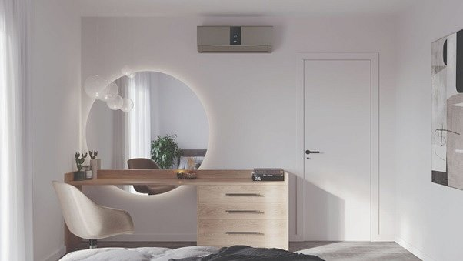
Dlaczego powinieneś rozważyć zakup HERO+?
Powodów jest wiele, które za tym przemawiają.
l Nie tylko uszlachetni on wnętrze, doda także elegancji;
l Będzie dopełnieniem stylu loftowego i industrialnego;
l Będzie świetnie prezentował się na tle brązowej ściany np. w odcieniu kawy, czy szerokiej gamy szarości;
l Jest to kolor jednocześnie szlachetny i uniwersalny;
l Sprawdzi się również w jasnych wnętrzach;
l Pozwala na dokonywanie zmian w aranżacji pomieszczenia, bez konieczności wymiany urządzenia na nowy;
Oprócz miana koloru roku 2022 w ANDE, HERO+ zasługuje również na uwagę, ponieważ posiada wiele użytecznych funkcji tj:
- daleki nawiew 4D, rozprowadzający powietrze w czterech kierunkach,
- klasę energetyczną A ++;
- cichy - głośność 20 db;
- posiada także filtr antybakteryjny PM 2.5;
- pozłacane lamele przedłużające żywotność klimatyzatora;
- możliwość sterowania przez WIFI 2.0;
- czynnik chłodniczy R32;
- jonizator, który usuwa nieprzyjemny zapach i usuwa szkodliwe substancje.

Więcej na jego temat dowiesz się, wchodząc na stronę producenta (https://www.myande.pl/service/seria-hero/).

Właściciel marki ANDE w Polsce:

ANG Klimatyzacja Sp. z o.o.
1. Częstochowska 26,

32-085 Modlnica
tel. (12) 398 07 00
bok@myande.pl
www.myande.pl

***

Klimatyzatory ANDE cechuje najwyższa jakość wykonania, dbałość o każdy detal, design zaprojektowany przez renomowane biura projektowe z Japonii. Podzespoły czołowych producentów: Hitachi, Mitsubishi Motors, Toshiba, LG, Nichicon, GMCC, Highly, Zhipu, Renesas, Welling są wytwarzane w najnowocześniejszych fabrykach klimatyzacji 2.0.

